نموذج للخطة التشغيلية

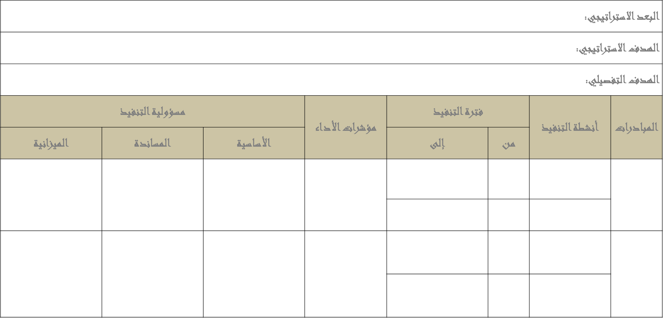

نموذج قياس مؤشر التخطيط التشغيلي

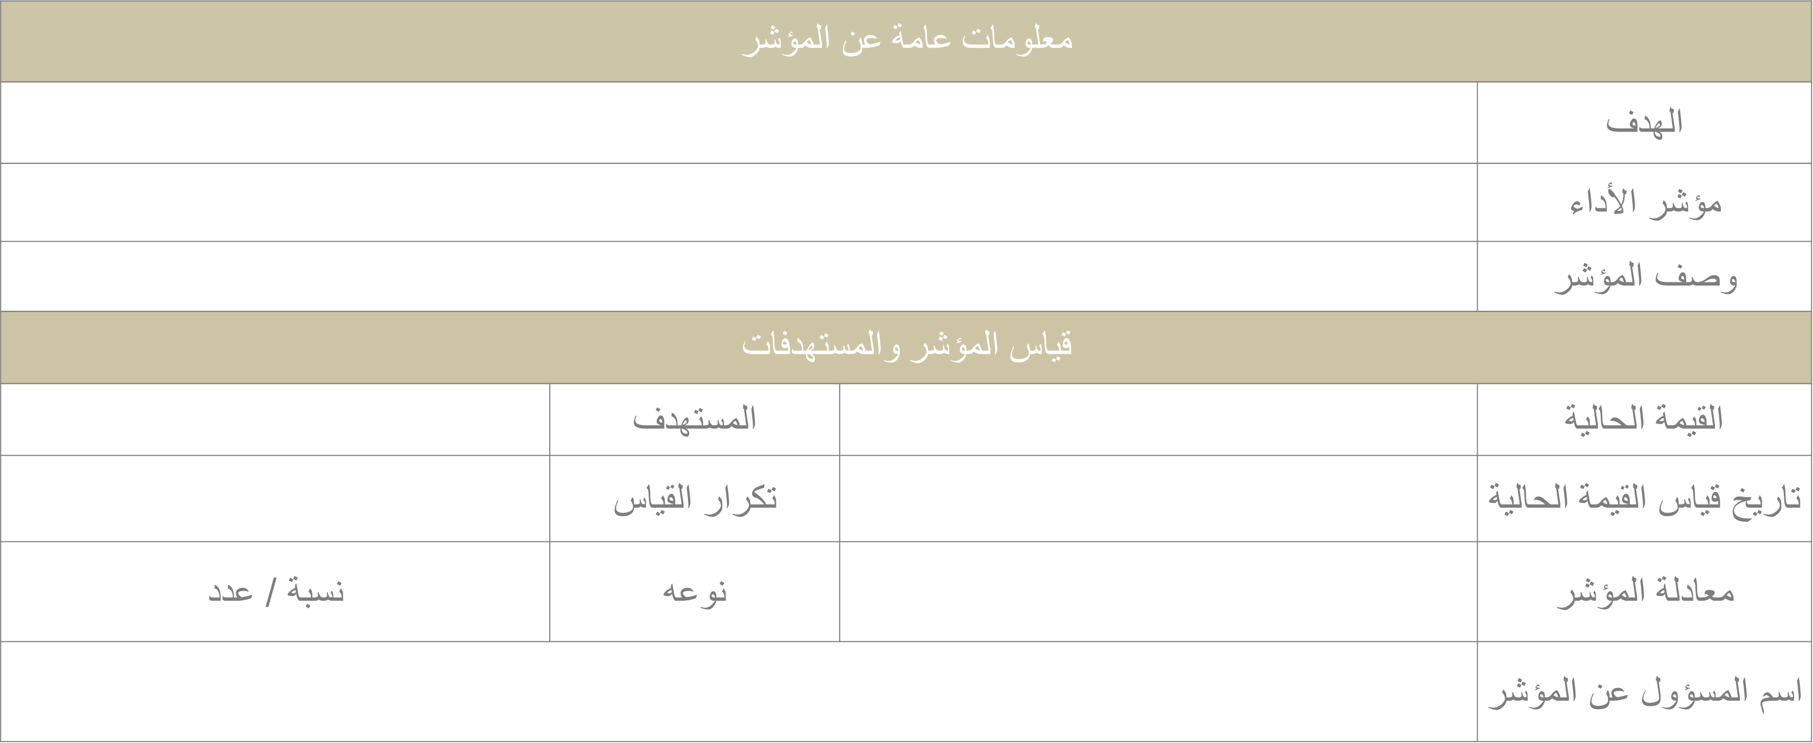

نموذج متابعة تنفيذ مبادرة في الخطة التشغيلية

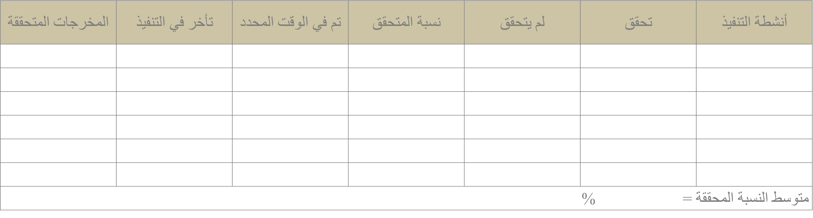

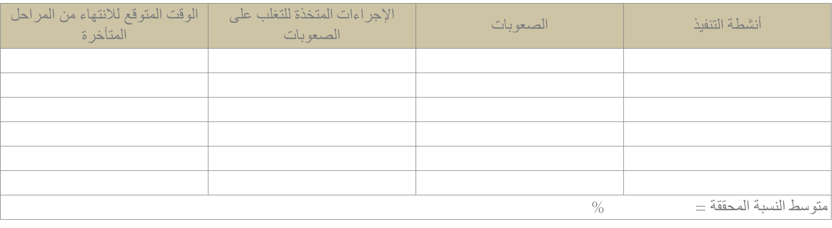
الصعوبات والمعوقات

المسؤول المباشر: الاسم:...........................................................
التوقيع: .........................................................

